1. Ý nghĩa của Lab 2
Lab 2 tập trung vào kỹ năng xử lý, thống kê và trực quan hóa dữ liệu thực tế (điểm thi đại học). Thông qua bài tập này, bạn sẽ nắm vững:
- Thống kê mô tả: Biết cách sắp xếp, tính toán các chỉ số đặc trưng (trung bình, trung vị, phân vị...) bằng Pivot Table.
- Trực quan hóa cơ bản: Sử dụng biểu đồ cột, tròn để mô tả tần số/tần suất của các biến định tính như Giới tính (GT), Khu vực (KV).
- Phân tích nhóm: So sánh dữ liệu giữa các nhóm đối tượng (ví dụ: xếp loại học lực của học sinh nữ).
- Phân tích phân phối và tương quan: Xác định hình dáng phân phối của điểm số qua biểu đồ Box-plot, Histogram và khảo sát mối liên hệ giữa các môn học.

2. Mã nguồn Python gợi ý
Bạn cần cài đặt thư viện pandas, matplotlib và seaborn để thực thi mã nguồn này.
Python
import pandas as pd
import matplotlib.pyplot as plt
import seaborn as sns

# Đọc dữ liệu
df = pd.read_csv('processed_dulieuxettuyendaihoc.csv')

# --- PHẦN 1: THỐNG KÊ DỮ LIỆU ---
# 1. Sắp xếp DH1 tăng dần [cite: 20]
df_sorted_dh1 = df.sort_values(by='DH1')

# 3. Pivot-table thống kê DH1 theo KT
pivot_kt = df.groupby('KT')['DH1'].agg(['count', 'sum', 'mean', 'median', 'min', 'max', 'std'])
# Lưu ý: Q1, Q2, Q3 có thể tính riêng bằng .quantile([0.25, 0.5, 0.75])

# --- PHẦN 2: TRÌNH BÀY DỮ LIỆU ---
# 1. Tần số và tần suất biến GT [cite: 28, 29]
gt_counts = df['GT'].value_counts()
gt_pct = df['GT'].value_counts(normalize=True)

# Vẽ biểu đồ tròn cho giới tính
plt.figure(figsize=(6,6))
plt.pie(gt_counts, labels=gt_counts.index, autopct='%1.1f%%')
plt.title('Tần suất giới tính')
plt.show()

# --- PHẦN 3: TRỰC QUAN HÓA THEO NHÓM ---
# 1. Trực quan học sinh nữ trên các nhóm XL1, XL2, XL3 [cite: 33, 34]
df_female = df[df['GT'] == 'F']
xl_data = df_female[['XL1', 'XL2', 'XL3']].apply(pd.Series.value_counts).T

xl_data.plot(kind='bar', stacked=False)
plt.title('Xếp loại của học sinh nữ qua các học kỳ')
plt.ylabel('Số lượng học sinh')
plt.show()

# --- PHẦN 4: TRỰC QUAN HÓA NÂNG CAO ---
# 2. Tạo biến phân loại phanlopt1 cho môn Toán (T1)
def phan_lop(diem):
if diem < 5: return 'k'
elif diem < 7: return 'tb'
elif diem < 8: return 'kh'
else: return 'g'

df['phanlopt1'] = df['T1'].apply(phan_lop)

# --- PHẦN 5: MÔ TẢ DỮ LIỆU VÀ PHÂN PHỐI ---
# 1. Biểu đồ Box-Plot và Histogram cho T1 [cite: 13]
plt.figure(figsize=(12, 5))

plt.subplot(1, 2, 1)
sns.boxplot(x=df['T1'])
plt.title('Box-plot của T1')

plt.subplot(1, 2, 2)
sns.histplot(df['T1'], kde=True)
plt.title('Histogram của T1')
plt.show()

# 3. Khảo sát tương quan giữa DH1 và T1 [cite: 14]
correlation = df['DH1'].corr(df['T1'])
print(f"Hệ số tương quan giữa DH1 và T1: {correlation}")

sns.scatterplot(x='T1', y='DH1', data=df)
plt.title('Tương quan giữa điểm Toán (T1) và điểm thi ĐH (DH1)')
plt.show()

Các điểm lưu ý trong mã nguồn:
- Pivot Table: Sử dụng groupby kết hợp agg để tính nhiều chỉ số cùng lúc cho một biến.
- Lọc dữ liệu: Sử dụng toán tử điều kiện (ví dụ: df['GT'] == 'F') trước khi vẽ biểu đồ để tập trung vào nhóm đối tượng cụ thể.
- Phân lớp dữ liệu: Sử dụng hàm apply để chuyển đổi điểm số định lượng sang định tính theo các ngưỡng cho trước (kém, trung bình, khá, giỏi).

Chép mã nguồn và kết quả vào đây:

Phần 1: Thống kê dữ liệu
1. Hãy sắp xếp dữ liệu điểm DH1 theo thứ tự tăng dần
2. Hãy sắp xếp dữ liệu điểm DH2 tăng dần theo nhóm giới tính
3. Hãy tạo pivot-table để thống kê các giá trị count, sum, mean, median, min, max, std, Q1, Q2 và Q3 của DH1 theo KT
4. Hãy tạo pivot-table để thống kê các giá trị count, sum, mean, median, min, max, std, Q1, Q2 và Q3 của DH1 theo KT và KV
5. Hãy tạo pivot-table để thống kê các giá trị count, sum, mean, median, min, max, std, Q1, Q2 và Q3 của DH1 theo KT, KV và DT

#!/usr/bin/env python3
# -*- coding: utf-8 -*-
import pandas as pd
import numpy as np
import matplotlib
matplotlib.use('Agg') # Non-interactive backend
import matplotlib.pyplot as plt
import seaborn as sns
from scipy import stats
from scipy.stats import skew, kurtosis, shapiro
import warnings
warnings.filterwarnings('ignore')

# Load data
df = pd.read_csv('processed_dulieuxettuyendaihoc.csv')

print('='*70)
print('PHẦN 1: THỐNG KÊ DỮ LIỆU - LAB 2')
print('='*70)
print('\nDataset Shape:', df.shape)
print('\nColumn names:', df.columns.tolist())
print('\n--- Basic Statistics ---')
print(df.describe())

print('\n' + '='*70)
print('PHẦN 1.1: SẮP XẾP DH1 TĂNG DẦN')
print('='*70)
sorted_dh1 = df.sort_values('DH1', ascending=True)[['STT', 'DH1']].head(10)
print(sorted_dh1)
print(f'Min DH1: {df["DH1"].min()}, Max DH1: {df["DH1"].max()}')

print('\n' + '='*70)
print('PHẦN 1.2: SẮP XẾP DH2 TĂNG DẦN THEO GIỚI TÍNH')
print('='*70)
sorted_dh2_gt = df.sort_values(['GT', 'DH2'], ascending=[True, True])[['STT', 'GT', 'DH2']].head(10)
print(sorted_dh2_gt)
print('\nCount by Gender:')
print(df['GT'].value_counts())

print('\n' + '='*70)
print('PHẦN 1.3: PIVOT TABLE THỐNG KÊ DH1 THEO KT')
print('='*70)
pivot_dh1_kt = pd.pivot_table(
df,
values='DH1',
index='KT',
aggfunc=['count', 'mean', 'median', 'min', 'max', 'std']
)
print(pivot_dh1_kt.round(4))

Phần 2: Trình bày dữ liệu
1. Hãy trình bày dữ liệu biến: GT
Gợi ý
- Lập bảng tần số và tần suất
- Vẽ biểu đồ tần số (cột), biểu đồ tần suất (tròn).
2. Hãy trình bày dữ liệu lần lượt các biến: US_TBM1, US_TBM2 và US_TBM3 3. Hãy trình bày dữ liệu biến DT với các học sinh là nam
4. Hãy trình bày dữ liệu biến KV với các học sinh là nam thuộc dân tộc Kinh, có điểm thỏa mãn điều kiện (DH1 >= 5.0 và DH2 >= 4.0 và DH3 >= 4.0)
5. Hãy trình bày dữ liệu lần lượt các biến DH1, DH2, DH3 lớn hơn bằng 5.0 và thuộc khu vực 2NT

print('\n' + '='*70)
print('PHẦN 2: TRÌNH BÀY DỮ LIỆU - TẦN SỐ GT (GIỚI TÍNH)')
print('='*70)
gt_freq = df['GT'].value_counts()
gt_relative = df['GT'].value_counts(normalize=True) * 100
freq_table_gt = pd.DataFrame({
'Frequency': gt_freq,
'Relative Freq (%)': gt_relative.round(2)
})
print(freq_table_gt)

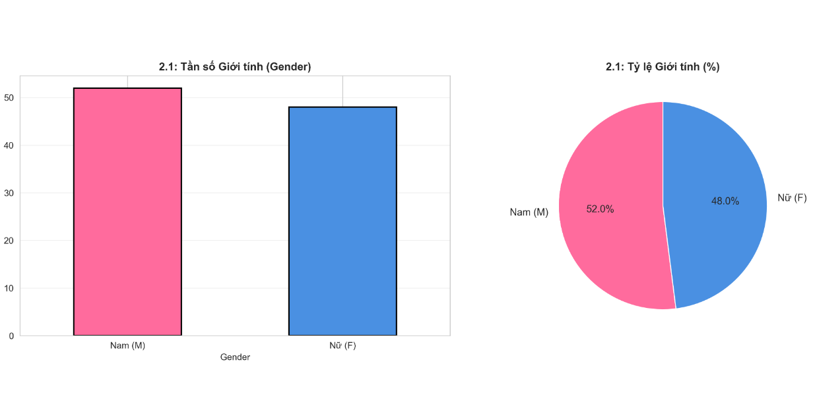

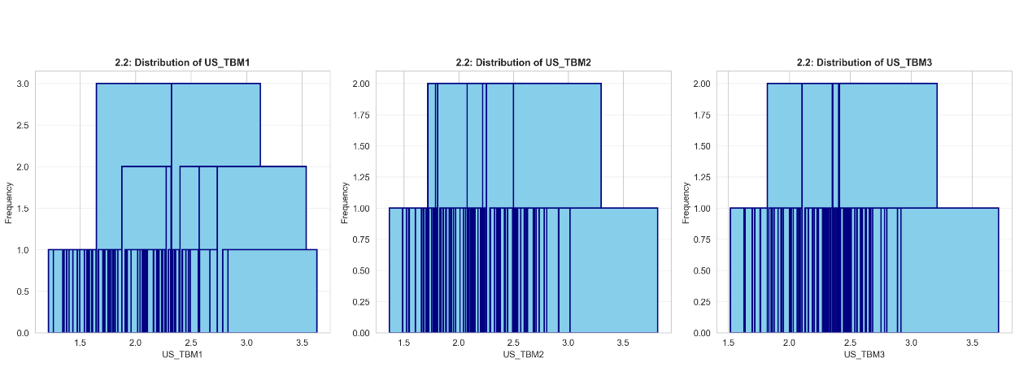

Phần 3: Trực quan hóa dữ liệu theo nhóm phân loại
1. Trực quan dữ liệu học sinh nữ trên các nhóm XL1, XL2, XL3 dạng unstacked Gợi ý
- Lọc dữ liệu giới tính là nữ
- Oy: Chiều cao biểu đồ cột thể hiển số lượng học sinh theo xếp loại
- Màu sắc thể hiện giá trị xếp loại: [Y, TB, K, G, XS]
- Ox: thể hiện nhóm XL1, XL2 và XL3
2. Trực quan dữ liệu KQXT trên nhóm học sinh có khối thi A, A1, B thuộc khu vực 1, 2
3. Trực quan dữ liệu số lượng thí sinh từng khu vực dựa trên từng nhóm khối thi
4. Trực quan dữ liệu số lượng thí sinh đậu, rớt trên từng nhóm khối thi
5. Trực quan dữ liệu số lượng thí sinh đậu rớt trên từng nhóm khu vực.
6. Trực quan dữ liệu số lượng thí sinh đậu rớt dựa trên từng nhóm dân tộc 7. Trực quan dữ liệu số lượng thí sinh đậu rớt dựa trên từng nhóm giới tính.

#!/usr/bin/env python3
# -*- coding: utf-8 -*-
"""
PHẦN 3: TRỰC QUAN HÓA DỮ LIỆU THEO NHÓM PHÂN LOẠI
Lab 2 - Trực quan hóa dữ liệu xử lý điểm thi đại học
"""

import pandas as pd
import numpy as np
import matplotlib
matplotlib.use('Agg')
import matplotlib.pyplot as plt
import seaborn as sns
import warnings
warnings.filterwarnings('ignore')

# Load data
df = pd.read_csv('processed_dulieuxettuyendaihoc.csv')

print("="*70)
print("PHẦN 3: TRỰC QUAN HÓA DỮ LIỆU THEO NHÓM PHÂN LOẠI")
print("="*70)

# ============= CÂU 1: HỌC SINH NỮ THEO XL1, XL2, XL3 (UNSTACKED) =============
print("\n📊 Câu 1: Trực quan dữ liệu học sinh nữ trên các nhóm XL1, XL2, XL3...")

fig, axes = plt.subplots(1, 3, figsize=(18, 6))

female_data = df[df['GT'] == 'F']
xl_vars = ['XL1', 'XL2', 'XL3']
colors_map = {'Y': '#FFD700', 'TB': '#87CEEB', 'K': '#90EE90', 'G': '#FF6B6B', 'XS': '#FFA500'}
colors_order = ['Y', 'TB', 'K', 'G', 'XS']

for idx, xl_var in enumerate(xl_vars):
counts = female_data[xl_var].value_counts().reindex(colors_order, fill_value=0)
colors = [colors_map.get(level, '#CCCCCC') for level in counts.index]

bars = axes[idx].bar(counts.index, counts.values, color=colors, edgecolor='black', linewidth=1.5)
axes[idx].set_title(f'Học sinh nữ - {xl_var}\n(Unstacked)', fontsize=12, fontweight='bold')
axes[idx].set_xlabel('Xếp loại')
axes[idx].set_ylabel('Số lượng học sinh')
axes[idx].grid(axis='y', alpha=0.3)

# Thêm số lượng trên các cột
for bar in bars:
height = bar.get_height()
if height > 0:
axes[idx].text(bar.get_x() + bar.get_width()/2., height,
f'{int(height)}', ha='center', va='bottom', fontweight='bold')

print(f" {xl_var} distribution for female students:")
print(f" {counts.to_dict()}")

plt.tight_layout()
plt.savefig('Part3_Q1_Female_XL_Classification.png', dpi=300, bbox_inches='tight')
print("✓ Saved: Part3_Q1_Female_XL_Classification.png\n")
plt.close()

# ============= CÂU 2: KQXT THEO KHỐI A, A1, B TRONG KHU VỰC 1, 2 =============
print("📊 Câu 2: Trực quan KQXT cho khối A, A1, B thuộc khu vực 1, 2...")

filtered_aab_kv12 = df[
(df['KT'].isin(['A', 'A1', 'B'])) &
(df['KV'].isin([1, 2, '1', '2']))
]

kqxt_counts = pd.crosstab(filtered_aab_kv12['KT'], filtered_aab_kv12['KQXT'])
print(f" Total records: {len(filtered_aab_kv12)}")
print(f" KQXT distribution:\n{kqxt_counts}\n")

fig, ax = plt.subplots(figsize=(12, 6))
kqxt_counts.plot(kind='bar', ax=ax, color=['#FF6B6B', '#90EE90'], width=0.7, edgecolor='black', linewidth=1.5)
ax.set_title('Câu 2: Kết quả xét tuyển (KQXT) - Khối A, A1, B trong Khu vực 1, 2',
fontsize=13, fontweight='bold')
ax.set_xlabel('Khối thi (KT)')
ax.set_ylabel('Số lượng thí sinh')
ax.legend(['Rớt (0.0)', 'Đậu (1.0)'], loc='upper right', fontsize=10)
ax.set_xticklabels(ax.get_xticklabels(), rotation=0)
ax.grid(axis='y', alpha=0.3)

# Thêm số lượng trên các cột
for container in ax.containers:
ax.bar_label(container, label_type='edge', fontsize=10, fontweight='bold')

plt.tight_layout()
plt.savefig('Part3_Q2_KQXT_By_KT_Region.png', dpi=300, bbox_inches='tight')
print("✓ Saved: Part3_Q2_KQXT_By_KT_Region.png\n")
plt.close()

# ============= CÂU 3: SỐ LƯỢNG THÍ SINH THEO KHU VỰC & KHỐI THI =============
print("📊 Câu 3: Trực quan số lượng thí sinh theo khu vực và khối thi...")

candidates_by_kv_kt = pd.crosstab(df['KV'], df['KT'])
print(f" Candidates by Region (KV) and Exam Type (KT):\n{candidates_by_kv_kt}\n")

fig, ax = plt.subplots(figsize=(12, 6))
candidates_by_kv_kt.plot(kind='bar', ax=ax, width=0.8, edgecolor='black', linewidth=1.5)
ax.set_title('Câu 3: Số lượng thí sinh theo Khu vực (KV) và Khối thi (KT)',
fontsize=13, fontweight='bold')
ax.set_xlabel('Khu vực (KV)')
ax.set_ylabel('Số lượng thí sinh')
ax.legend(title='Khối thi (KT)', bbox_to_anchor=(1.05, 1), loc='upper left', fontsize=9)
ax.set_xticklabels(ax.get_xticklabels(), rotation=0)
ax.grid(axis='y', alpha=0.3)

plt.tight_layout()
plt.savefig('Part3_Q3_Candidates_By_Region_KT.png', dpi=300, bbox_inches='tight')
print("✓ Saved: Part3_Q3_Candidates_By_Region_KT.png\n")
plt.close()

# ============= CÂU 4: SỐ LƯỢNG ĐẬU, RỚT THEO KHỐI THI =============
print("📊 Câu 4: Trực quan số lượng thí sinh đậu, rớt theo khối thi...")

kqxt_by_kt = pd.crosstab(df['KT'], df['KQXT'])
print(f" Pass/Fail by Exam Type (KT):\n{kqxt_by_kt}\n")

fig, ax = plt.subplots(figsize=(12, 6))
kqxt_by_kt.plot(kind='bar', ax=ax, color=['#FF6B6B', '#90EE90'], width=0.7, edgecolor='black', linewidth=1.5)
ax.set_title('Câu 4: Số lượng thí sinh Đậu/Rớt theo Khối thi (KT)',
fontsize=13, fontweight='bold')
ax.set_xlabel('Khối thi (KT)')
ax.set_ylabel('Số lượng thí sinh')
ax.set_xticklabels(ax.get_xticklabels(), rotation=0)
ax.legend(['Rớt (0.0)', 'Đậu (1.0)'], loc='upper left', fontsize=10)
ax.grid(axis='y', alpha=0.3)

# Thêm số lượng trên các cột
for container in ax.containers:
ax.bar_label(container, label_type='edge', fontsize=10, fontweight='bold')

plt.tight_layout()
plt.savefig('Part3_Q4_PassFail_By_KT.png', dpi=300, bbox_inches='tight')
print("✓ Saved: Part3_Q4_PassFail_By_KT.png\n")
plt.close()

# ============= CÂU 5: SỐ LƯỢNG ĐẬU, RỚT THEO KHU VỰC =============
print("📊 Câu 5: Trực quan số lượng thí sinh đậu, rớt theo khu vực...")

kqxt_by_kv = pd.crosstab(df['KV'], df['KQXT'])
print(f" Pass/Fail by Region (KV):\n{kqxt_by_kv}\n")

fig, ax = plt.subplots(figsize=(12, 6))
kqxt_by_kv.plot(kind='bar', ax=ax, color=['#FF6B6B', '#90EE90'], width=0.7, edgecolor='black', linewidth=1.5)
ax.set_title('Câu 5: Số lượng thí sinh Đậu/Rớt theo Khu vực (KV)',
fontsize=13, fontweight='bold')
ax.set_xlabel('Khu vực (KV)')
ax.set_ylabel('Số lượng thí sinh')
ax.set_xticklabels(ax.get_xticklabels(), rotation=45)
ax.legend(['Rớt (0.0)', 'Đậu (1.0)'], loc='upper left', fontsize=10)
ax.grid(axis='y', alpha=0.3)

# Thêm số lượng trên các cột
for container in ax.containers:
ax.bar_label(container, label_type='edge', fontsize=9, fontweight='bold')

plt.tight_layout()
plt.savefig('Part3_Q5_PassFail_By_KV.png', dpi=300, bbox_inches='tight')
print("✓ Saved: Part3_Q5_PassFail_By_KV.png\n")
plt.close()

# ============= CÂU 6: SỐ LƯỢNG ĐẬU, RỚT THEO DÂN TỘC =============
print("📊 Câu 6: Trực quan số lượng thí sinh đậu, rớt theo dân tộc...")

kqxt_by_dt = pd.crosstab(df['DT'], df['KQXT'])
print(f" Pass/Fail by Ethnicity (DT):\n{kqxt_by_dt}\n")

fig, ax = plt.subplots(figsize=(12, 6))
kqxt_by_dt.plot(kind='bar', ax=ax, color=['#FF6B6B', '#90EE90'], width=0.7, edgecolor='black', linewidth=1.5)
ax.set_title('Câu 6: Số lượng thí sinh Đậu/Rớt theo Dân tộc (DT)',
fontsize=13, fontweight='bold')
ax.set_xlabel('Dân tộc (DT)')
ax.set_ylabel('Số lượng thí sinh')
ax.set_xticklabels(ax.get_xticklabels(), rotation=45)
ax.legend(['Rớt (0.0)', 'Đậu (1.0)'], loc='upper left', fontsize=10)
ax.grid(axis='y', alpha=0.3)

# Thêm số lượng trên các cột
for container in ax.containers:
ax.bar_label(container, label_type='edge', fontsize=9, fontweight='bold')

plt.tight_layout()
plt.savefig('Part3_Q6_PassFail_By_DT.png', dpi=300, bbox_inches='tight')
print("✓ Saved: Part3_Q6_PassFail_By_DT.png\n")
plt.close()

# ============= CÂU 7: SỐ LƯỢNG ĐẬU, RỚT THEO GIỚI TÍNH =============
print("📊 Câu 7: Trực quan số lượng thí sinh đậu, rớt theo giới tính...")

kqxt_by_gt = pd.crosstab(df['GT'], df['KQXT'])
print(f" Pass/Fail by Gender (GT):\n{kqxt_by_gt}\n")

fig, ax = plt.subplots(figsize=(10, 6))
kqxt_by_gt.plot(kind='bar', ax=ax, color=['#FF6B6B', '#90EE90'], width=0.5, edgecolor='black', linewidth=1.5)
ax.set_title('Câu 7: Số lượng thí sinh Đậu/Rớt theo Giới tính (GT)',
fontsize=13, fontweight='bold')
ax.set_xlabel('Giới tính (GT)')
ax.set_ylabel('Số lượng thí sinh')
ax.set_xticklabels(['Nữ (F)', 'Nam (M)'], rotation=0)
ax.legend(['Rớt (0.0)', 'Đậu (1.0)'], loc='upper left', fontsize=10)
ax.grid(axis='y', alpha=0.3)

# Thêm số lượng trên các cột
for container in ax.containers:
ax.bar_label(container, label_type='edge', fontsize=10, fontweight='bold')

plt.tight_layout()
plt.savefig('Part3_Q7_PassFail_By_GT.png', dpi=300, bbox_inches='tight')
print("✓ Saved: Part3_Q7_PassFail_By_GT.png\n")
plt.close()

# ============= TÓMLẠI - BIỂU ĐỒ TỔNG HỢP =============
print("📊 Tạo biểu đồ tổng hợp toàn bộ Phần 3...")

fig = plt.figure(figsize=(18, 12))
gs = fig.add_gridspec(3, 3, hspace=0.3, wspace=0.3)

# Câu 1 - Female XL1, XL2, XL3 (simplified version)
ax1 = fig.add_subplot(gs[0, :2])
female_xl1_counts = female_data['XL1'].value_counts().reindex(colors_order, fill_value=0)
colors_q1 = [colors_map.get(level, '#CCCCCC') for level in female_xl1_counts.index]
ax1.bar(female_xl1_counts.index, female_xl1_counts.values, color=colors_q1, edgecolor='black', linewidth=1.5)
ax1.set_title('Q1: Học sinh nữ - XL1 Classification', fontsize=11, fontweight='bold')
ax1.set_ylabel('Count')
ax1.grid(axis='y', alpha=0.3)

# Tỷ lệ đậu rớt
ax2 = fig.add_subplot(gs[0, 2])
total_passed = df[df['KQXT'] == 1.0].shape[0]
total_failed = df[df['KQXT'] == 0.0].shape[0]
ax2.pie([total_failed, total_passed], labels=['Rớt', 'Đậu'], autopct='%1.1f%%',
colors=['#FF6B6B', '#90EE90'], startangle=90)
ax2.set_title('Overall Pass Rate', fontsize=11, fontweight='bold')

# Câu 3 - Candidates by Region & KT (simplified)
ax3 = fig.add_subplot(gs[1, :])
candidates_by_kv_kt.plot(kind='bar', ax=ax3, width=0.8, edgecolor='black', linewidth=1)
ax3.set_title('Q3: Candidates by Region (KV) & Exam Type (KT)', fontsize=11, fontweight='bold')
ax3.set_ylabel('Count')
ax3.legend(title='KT', loc='upper left', ncol=5, fontsize=8)
ax3.set_xticklabels(ax3.get_xticklabels(), rotation=0)
ax3.grid(axis='y', alpha=0.3)

# Câu 4, 5, 7
ax4 = fig.add_subplot(gs[2, 0])
kqxt_by_kt.plot(kind='bar', ax=ax4, color=['#FF6B6B', '#90EE90'], width=0.7, edgecolor='black', linewidth=1)
ax4.set_title('Q4: Pass/Fail by KT', fontsize=10, fontweight='bold')
ax4.set_ylabel('Count')
ax4.legend(['Fail', 'Pass'], fontsize=8)
ax4.set_xticklabels(ax4.get_xticklabels(), rotation=45)
ax4.grid(axis='y', alpha=0.3)

ax5 = fig.add_subplot(gs[2, 1])
kqxt_by_kv.plot(kind='bar', ax=ax5, color=['#FF6B6B', '#90EE90'], width=0.7, edgecolor='black', linewidth=1)
ax5.set_title('Q5: Pass/Fail by Region', fontsize=10, fontweight='bold')
ax5.set_ylabel('Count')
ax5.legend(['Fail', 'Pass'], fontsize=8)
ax5.set_xticklabels(ax5.get_xticklabels(), rotation=45)
ax5.grid(axis='y', alpha=0.3)

ax6 = fig.add_subplot(gs[2, 2])
kqxt_by_gt.plot(kind='bar', ax=ax6, color=['#FF6B6B', '#90EE90'], width=0.5, edgecolor='black', linewidth=1)
ax6.set_title('Q7: Pass/Fail by Gender', fontsize=10, fontweight='bold')
ax6.set_ylabel('Count')
ax6.legend(['Fail', 'Pass'], fontsize=8)
ax6.set_xticklabels(['Female', 'Male'], rotation=0)
ax6.grid(axis='y', alpha=0.3)

plt.suptitle('PHẦN 3: TRỰC QUAN HÓA DỮ LIỆU THEO NHÓM PHÂN LOẠI',
fontsize=15, fontweight='bold', y=0.995)

plt.savefig('Part3_Summary_All_Questions.png', dpi=300, bbox_inches='tight')
print("✓ Saved: Part3_Summary_All_Questions.png\n")
plt.close()

print("="*70)
print("✓ TẤT CẢ CÁC BIỂU ĐỒ PHẦN 3 ĐÃ ĐƯỢC XUẤT THÀNH CÔNG!")
print("="*70)
print("\nDanh sách biểu đồ Phần 3:")
print("1. Part3_Q1_Female_XL_Classification.png - Học sinh nữ theo XL1, XL2, XL3")
print("2. Part3_Q2_KQXT_By_KT_Region.png - KQXT cho khối A, A1, B - Khu vực 1, 2")
print("3. Part3_Q3_Candidates_By_Region_KT.png - Số lượng thí sinh theo KV & KT")
print("4. Part3_Q4_PassFail_By_KT.png - Số lượng đậu/rớt theo khối thi")
print("5. Part3_Q5_PassFail_By_KV.png - Số lượng đậu/rớt theo khu vực")
print("6. Part3_Q6_PassFail_By_DT.png - Số lượng đậu/rớt theo dân tộc")
print("7. Part3_Q7_PassFail_By_GT.png - Số lượng đậu/rớt theo giới tính")
print("8. Part3_Summary_All_Questions.png - Tóm tắt tất cả câu hỏi")
print("="*70)

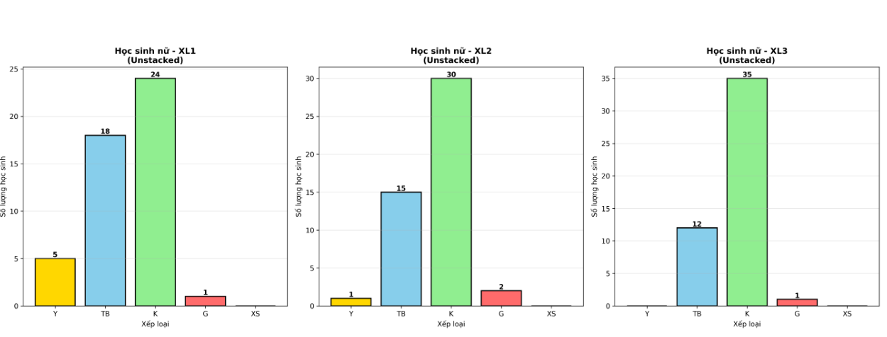

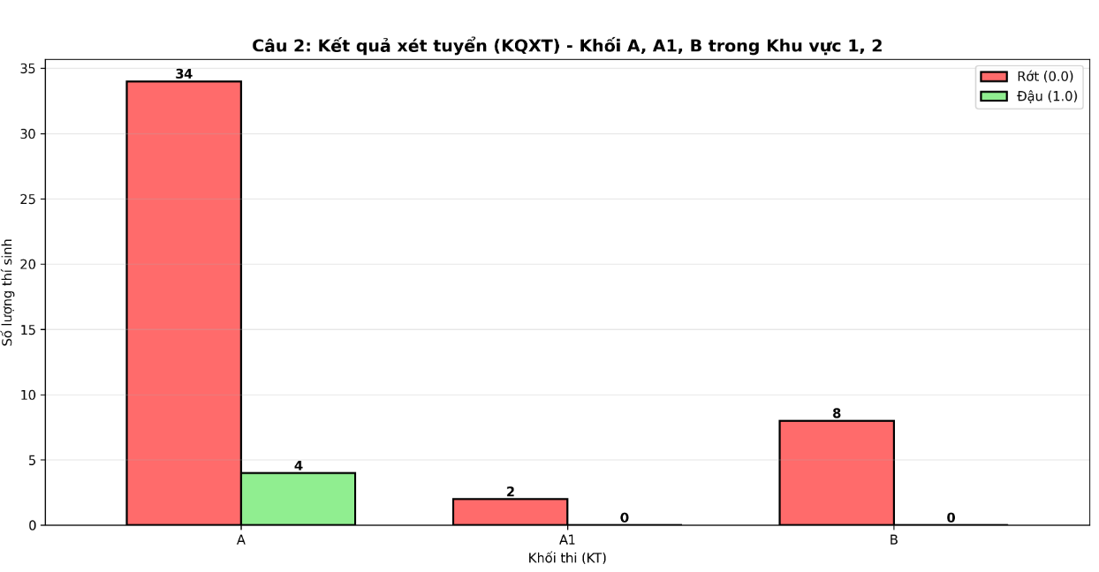

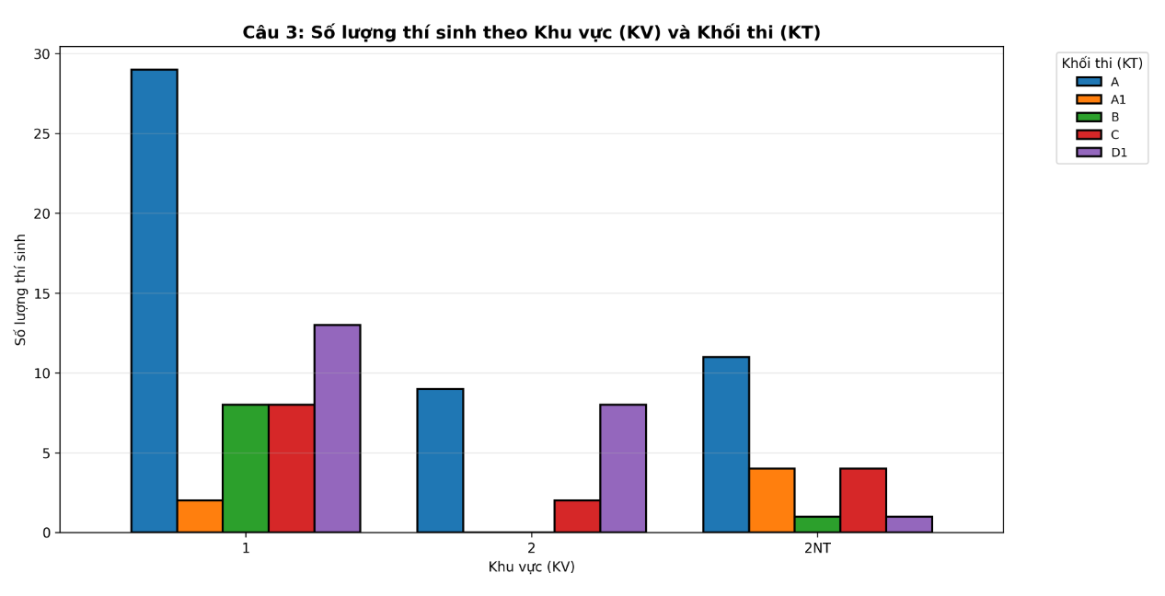

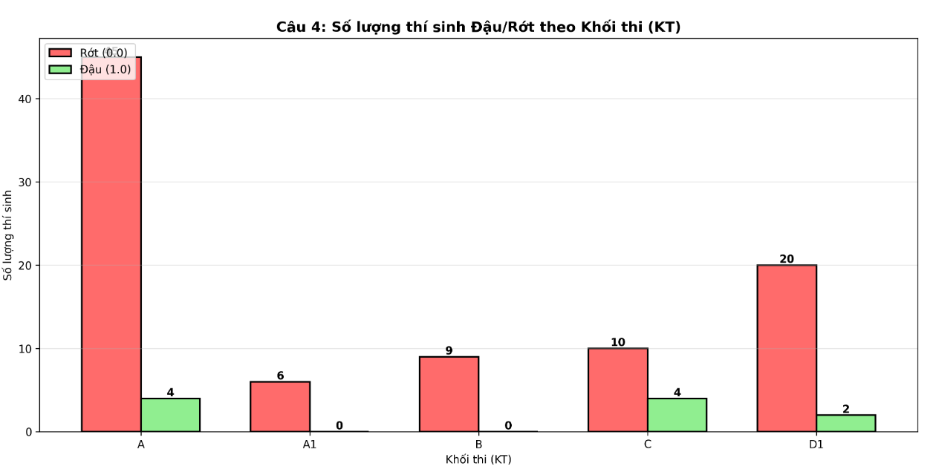

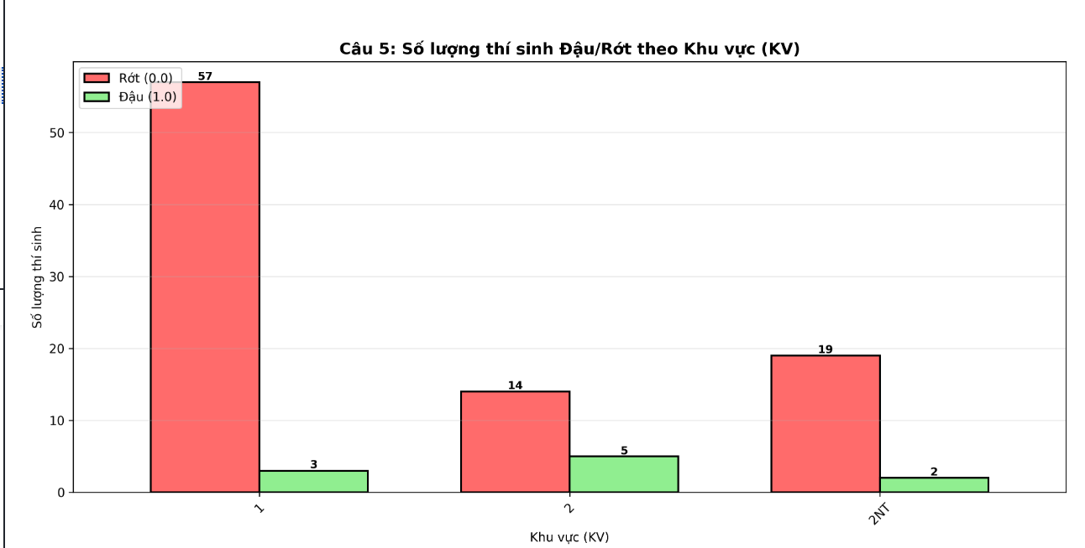

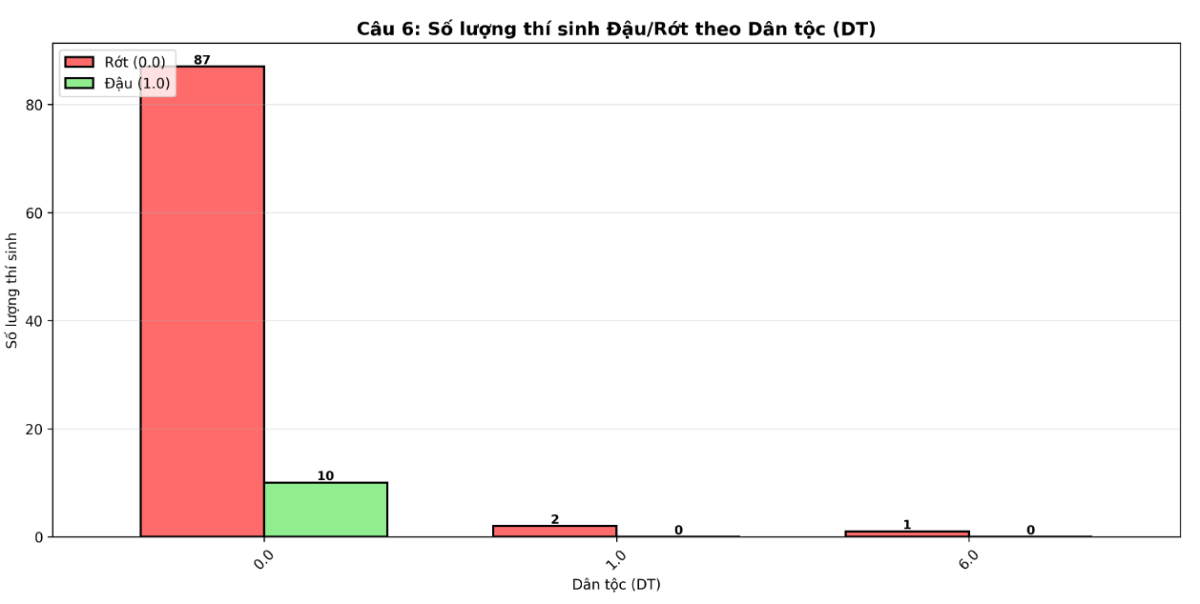

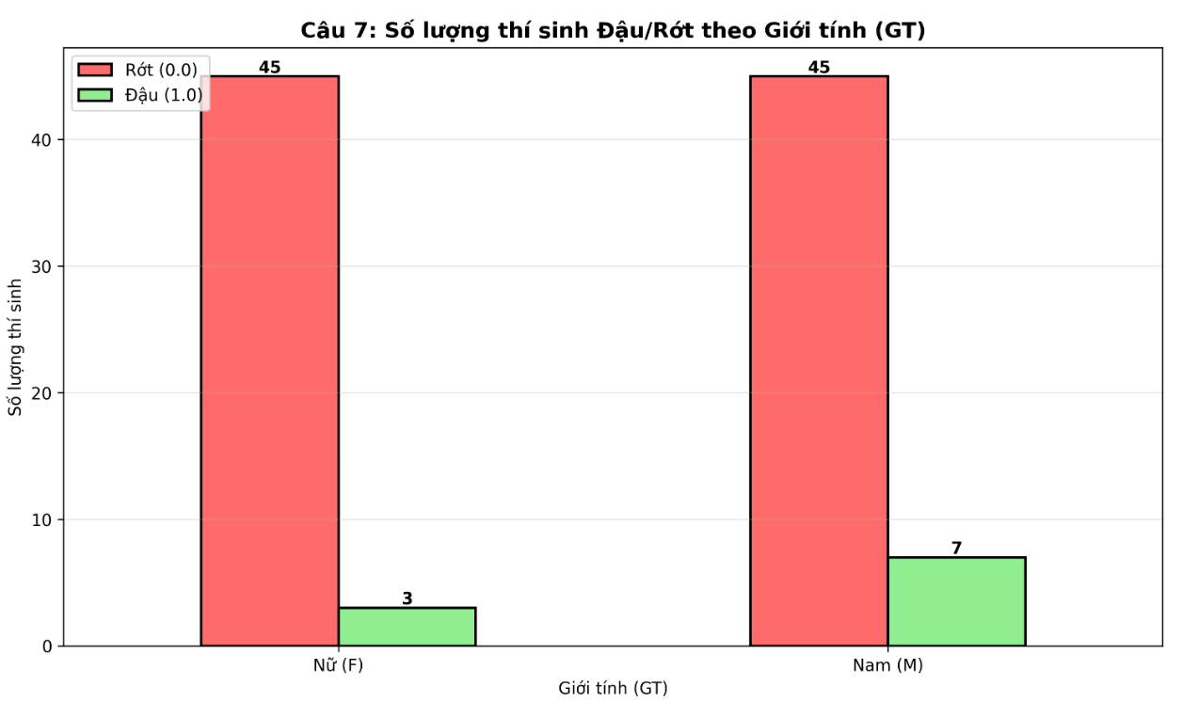

Phần 4: Trực quan hóa dữ liệu nâng cao
1. Vẽ biểu đồ đường Simple cho biến T1
Kết quả
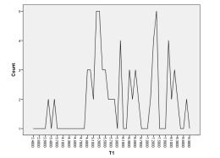
2. Hãy tạo biến phân loại (phanlopt1) cho môn toán (T1) như sau: a. Từ 0 đến dưới 5 = kém (ký hiệu “k”)
b. Từ 5 đến dưới 7 = trung bình (ký hiệu “tb”)
c. Từ 7 đến dưới 8 = khá (ký hiệu “k”)
d. Từ 8 trở lên = giỏi (ký hiệu “g”)
3. Lập bảng tần số cho biến phanloait1
4. Vẽ biểu đồ đường Multiple Line cho biến T1 được phân loại bởi biến phanlopt1 Kết quả

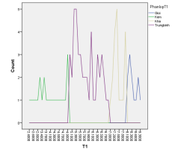
5. Vẽ biểu đồ Drop-line cho biến T1 được phân loại bởi biến phanlopt1 Kết quả

#!/usr/bin/env python3
# -*- coding: utf-8 -*-
"""
PHẦN 4: TRỰC QUAN HÓA DỮ LIỆU NÂNG CAO
Lab 2 - Trực quan hóa dữ liệu xử lý điểm thi đại học
"""

import pandas as pd
import numpy as np
import matplotlib
matplotlib.use('Agg')
import matplotlib.pyplot as plt
import seaborn as sns
import warnings
warnings.filterwarnings('ignore')

# Set style
sns.set_style("whitegrid")
plt.rcParams['figure.figsize'] = (14, 8)
plt.rcParams['font.size'] = 10

# Load data
df = pd.read_csv('processed_dulieuxettuyendaihoc.csv')

print("="*70)
print("PHẦN 4: TRỰC QUAN HÓA DỮ LIỆU NÂNG CAO")
print("="*70)

# ============= YÊU CẦU 1: SIMPLE LINE CHART CHO T1 =============
print("\n📊 Yêu cầu 1: Vẽ biểu đồ đường Simple cho biến T1...")

fig, ax = plt.subplots(figsize=(14, 6))
ax.plot(range(len(df)), df['T1'].values, marker='o', linestyle='-', linewidth=1.5,
markersize=4, color='#2E86AB', alpha=0.8)
ax.fill_between(range(len(df)), df['T1'].values, alpha=0.2, color='#2E86AB')
ax.set_title('Yêu cầu 1: Simple Line Chart - T1 (Điểm Toán) của từng học sinh',
fontsize=13, fontweight='bold')
ax.set_xlabel('Student Index')
ax.set_ylabel('T1 Score')
ax.grid(True, alpha=0.3)

# Thêm min, max, mean line
ax.axhline(y=df['T1'].mean(), color='red', linestyle='--', linewidth=2,
label=f'Mean: {df["T1"].mean():.2f}')
ax.axhline(y=df['T1'].max(), color='green', linestyle='--', linewidth=1.5,
label=f'Max: {df["T1"].max():.2f}', alpha=0.7)
ax.axhline(y=df['T1'].min(), color='orange', linestyle='--', linewidth=1.5,
label=f'Min: {df["T1"].min():.2f}', alpha=0.7)
ax.legend(loc='best', fontsize=10)

plt.tight_layout()
plt.savefig('Part4_Q1_Simple_Line_Chart_T1.png', dpi=300, bbox_inches='tight')
print("✓ Saved: Part4_Q1_Simple_Line_Chart_T1.png\n")
plt.close()

# ============= YÊU CẦU 2: TẠO BIẾN PHÂN LOẠI phanloait1 =============
print("📊 Yêu cầu 2: Tạo biến phân loại (phanloait1) cho T1...")
print(" Tiêu chí phân loại:")
print(" a. 0 ≤ T1 < 5 => kém (k)")
print(" b. 5 ≤ T1 < 7 => trung bình (tb)")
print(" c. 7 ≤ T1 < 8 => khá (k)")
print(" d. T1 ≥ 8 => giỏi (g)")

def classify_t1(score):
"""Phân loại T1 theo tiêu chí"""
if score < 5:
return 'kém (k)'
elif score < 7:
return 'trung bình (tb)'
elif score < 8:
return 'khá (k)'
else:
return 'giỏi (g)'

df['phanloait1'] = df['T1'].apply(classify_t1)

print("\n Phân loại đã được tạo!")
print(f" Sample classification:")
print(df[['STT', 'T1', 'phanloait1']].head(15).to_string(index=False))

# ============= YÊU CẦU 3: BẢNG TẦN SỐ CHO phanloait1 =============
print("\n📊 Yêu cầu 3: Lập bảng tần số cho biến phanloait1...")

phanloait1_freq = df['phanloait1'].value_counts().sort_index()
phanloait1_relative = df['phanloait1'].value_counts(normalize=True).sort_index() * 100

freq_table = pd.DataFrame({
'Phân loại': phanloait1_freq.index,
'Tần số': phanloait1_freq.values,
'Tần suất (%)': phanloait1_relative.values
}).reset_index(drop=True)

print("\n Bảng tần số - Phân loại T1:")
print(freq_table.to_string(index=False))

# Visualize frequency table as bar chart
fig, axes = plt.subplots(1, 2, figsize=(14, 5))

# Bar chart for frequency
colors_list = ['#FF6B6B', '#90EE90', '#FFD700', '#87CEEB']
axes[0].bar(phanloait1_freq.index, phanloait1_freq.values, color=colors_list,
edgecolor='black', linewidth=1.5)
axes[0].set_title('Yêu cầu 3a: Bảng Tần số - Phân loại T1', fontsize=12, fontweight='bold')
axes[0].set_xlabel('Phân loại')
axes[0].set_ylabel('Tần số')
axes[0].grid(axis='y', alpha=0.3)

# Thêm số lượng trên các cột
for i, (idx, val) in enumerate(phanloait1_freq.items()):
axes[0].text(i, val, f'{int(val)}', ha='center', va='bottom', fontweight='bold', fontsize=11)

# Pie chart for relative frequency
axes[1].pie(phanloait1_freq.values, labels=phanloait1_freq.index, autopct='%1.1f%%',
colors=colors_list, startangle=90, textprops={'fontsize': 11, 'fontweight': 'bold'})
axes[1].set_title('Yêu cầu 3b: Tỷ lệ (%) - Phân loại T1', fontsize=12, fontweight='bold')

plt.tight_layout()
plt.savefig('Part4_Q3_Frequency_Table_phanloait1.png', dpi=300, bbox_inches='tight')
print("\n✓ Saved: Part4_Q3_Frequency_Table_phanloait1.png\n")
plt.close()

# ============= YÊU CẦU 4: MULTIPLE LINE CHART =============
print("📊 Yêu cầu 4: Vẽ biểu đồ đường Multiple Line cho T1 phân loại bởi phanloait1...")

fig, ax = plt.subplots(figsize=(14, 7))

# Define colors for each classification
colors_map = {
'kém (k)': '#FF6B6B',
'trung bình (tb)': '#4ECDC4',
'khá (k)': '#FFD700',
'giỏi (g)': '#90EE90'
}

# Plot line for each classification
for classification in sorted(df['phanloait1'].unique()):
data = df[df['phanloait1'] == classification]
ax.plot(data.index, data['T1'].values, marker='o', linestyle='-', linewidth=2,
markersize=6, label=classification, color=colors_map.get(classification, '#999999'),
alpha=0.8)

ax.set_title('Yêu cầu 4: Multiple Line Chart - T1 theo Phân loại (phanloait1)',
fontsize=13, fontweight='bold')
ax.set_xlabel('Student Index')
ax.set_ylabel('T1 Score')
ax.legend(loc='best', fontsize=11, title='Phân loại T1', title_fontsize=11)
ax.grid(True, alpha=0.3)

plt.tight_layout()
plt.savefig('Part4_Q4_Multiple_Line_Chart_T1.png', dpi=300, bbox_inches='tight')
print("✓ Saved: Part4_Q4_Multiple_Line_Chart_T1.png\n")
plt.close()

# ============= YÊU CẦU 5: DROP-LINE CHART =============
print("📊 Yêu cầu 5: Vẽ biểu đồ Drop-line cho T1 phân loại bởi phanloait1...")

fig, ax = plt.subplots(figsize=(14, 7))

# Plot vertical lines (drop lines) for each student
for classification in sorted(df['phanloait1'].unique()):
data = df[df['phanloait1'] == classification]
ax.vlines(data.index, 0, data['T1'].values, colors=colors_map.get(classification, '#999999'),
linewidth=2.5, alpha=0.8, label=classification)
ax.scatter(data.index, data['T1'].values, color=colors_map.get(classification, '#999999'),
s=60, zorder=3, edgecolors='black', linewidth=1)

ax.axhline(y=0, color='black', linewidth=1)
ax.set_title('Yêu cầu 5: Drop-line Chart - T1 theo Phân loại (phanloait1)',
fontsize=13, fontweight='bold')
ax.set_xlabel('Student Index')
ax.set_ylabel('T1 Score')
ax.legend(loc='best', fontsize=11, title='Phân loại T1', title_fontsize=11)
ax.grid(True, alpha=0.3, axis='y')
ax.set_ylim(bottom=-0.5)

plt.tight_layout()
plt.savefig('Part4_Q5_DropLine_Chart_T1.png', dpi=300, bbox_inches='tight')
print("✓ Saved: Part4_Q5_DropLine_Chart_T1.png\n")
plt.close()

# ============= BIỂU ĐỒ TỔNG HỢP PHẦN 4 =============
print("📊 Tạo biểu đồ tổng hợp toàn bộ Phần 4...")

fig = plt.figure(figsize=(18, 12))
gs = fig.add_gridspec(3, 2, hspace=0.35, wspace=0.3)

# Q1 - Simple Line Chart (top, spanning 2 columns)
ax1 = fig.add_subplot(gs[0, :])
ax1.plot(range(len(df)), df['T1'].values, marker='o', linestyle='-', linewidth=1.5,
markersize=3, color='#2E86AB', alpha=0.8)
ax1.axhline(y=df['T1'].mean(), color='red', linestyle='--', linewidth=1.5,
label=f'Mean: {df["T1"].mean():.2f}', alpha=0.7)
ax1.set_title('Q1: Simple Line Chart - T1 Scores', fontsize=12, fontweight='bold')
ax1.set_ylabel('T1 Score')
ax1.legend(fontsize=9)
ax1.grid(True, alpha=0.3)

# Q3a - Frequency Bar Chart
ax2 = fig.add_subplot(gs[1, 0])
colors_list = ['#FF6B6B', '#90EE90', '#FFD700', '#87CEEB']
ax2.bar(phanloait1_freq.index, phanloait1_freq.values, color=colors_list,
edgecolor='black', linewidth=1.2)
ax2.set_title('Q3a: Frequency Table - phanloait1', fontsize=11, fontweight='bold')
ax2.set_ylabel('Frequency')
ax2.grid(axis='y', alpha=0.3)
for i, (idx, val) in enumerate(phanloait1_freq.items()):
ax2.text(i, val, f'{int(val)}', ha='center', va='bottom', fontweight='bold', fontsize=10)

# Q3b - Pie Chart
ax3 = fig.add_subplot(gs[1, 1])
ax3.pie(phanloait1_freq.values, labels=phanloait1_freq.index, autopct='%1.1f%%',
colors=colors_list, startangle=90, textprops={'fontsize': 9, 'fontweight': 'bold'})
ax3.set_title('Q3b: Percentage - phanloait1', fontsize=11, fontweight='bold')

# Q4 - Multiple Line Chart
ax4 = fig.add_subplot(gs[2, 0])
for classification in sorted(df['phanloait1'].unique()):
data = df[df['phanloait1'] == classification]
ax4.plot(data.index, data['T1'].values, marker='o', linestyle='-', linewidth=1.5,
markersize=4, label=classification, color=colors_map.get(classification, '#999999'),
alpha=0.7)
ax4.set_title('Q4: Multiple Line Chart - T1 by Classification', fontsize=11, fontweight='bold')
ax4.set_ylabel('T1 Score')
ax4.legend(fontsize=8, loc='best')
ax4.grid(True, alpha=0.3)

# Q5 - Drop-line Chart
ax5 = fig.add_subplot(gs[2, 1])
for classification in sorted(df['phanloait1'].unique()):
data = df[df['phanloait1'] == classification]
ax5.vlines(data.index, 0, data['T1'].values, colors=colors_map.get(classification, '#999999'),
linewidth=1.5, alpha=0.7, label=classification)
ax5.scatter(data.index, data['T1'].values, color=colors_map.get(classification, '#999999'),
s=30, zorder=3)
ax5.axhline(y=0, color='black', linewidth=1)
ax5.set_title('Q5: Drop-line Chart - T1 by Classification', fontsize=11, fontweight='bold')
ax5.set_ylabel('T1 Score')
ax5.legend(fontsize=8, loc='best')
ax5.grid(True, alpha=0.3, axis='y')

plt.suptitle('PHẦN 4: TRỰC QUAN HÓA DỮ LIỆU NÂNG CAO',
fontsize=15, fontweight='bold', y=0.995)

plt.savefig('Part4_Summary_All_Questions.png', dpi=300, bbox_inches='tight')
print("✓ Saved: Part4_Summary_All_Questions.png\n")
plt.close()

# ============= THỐNG KÊ CHI TIẾT =============
print("="*70)
print("THỐNG KÊ CHI TIẾT PHẦN 4")
print("="*70)

print("\n📈 Thống kê T1 (Điểm Toán):")
print(f" Mean: {df['T1'].mean():.4f}")
print(f" Median: {df['T1'].median():.4f}")
print(f" Std Dev: {df['T1'].std():.4f}")
print(f" Min: {df['T1'].min():.4f}")
print(f" Max: {df['T1'].max():.4f}")
print(f" Q1 (25%): {df['T1'].quantile(0.25):.4f}")
print(f" Q3 (75%): {df['T1'].quantile(0.75):.4f}")

print("\n📊 Phân loại phanloait1:")
for classification in sorted(df['phanloait1'].unique()):
count = (df['phanloait1'] == classification).sum()
percentage = (count / len(df)) * 100
t1_stats = df[df['phanloait1'] == classification]['T1']
print(f"\n {classification}:")
print(f" Số lượng: {count} ({percentage:.1f}%)")
print(f" T1 range: [{t1_stats.min():.2f}, {t1_stats.max():.2f}]")
print(f" T1 mean: {t1_stats.mean():.4f}")
print(f" T1 std: {t1_stats.std():.4f}")

print("\n" + "="*70)
print("✓ TẤT CẢ CÁC BIỂU ĐỒ PHẦN 4 ĐÃ ĐƯỢC XUẤT THÀNH CÔNG!")
print("="*70)
print("\nDanh sách biểu đồ Phần 4:")
print("1. Part4_Q1_Simple_Line_Chart_T1.png - Simple line chart cho T1")
print("2. Part4_Q3_Frequency_Table_phanloait1.png - Bảng tần số & tỷ lệ")
print("3. Part4_Q4_Multiple_Line_Chart_T1.png - Multiple line chart theo phân loại")
print("4. Part4_Q5_DropLine_Chart_T1.png - Drop-line chart theo phân loại")
print("5. Part4_Summary_All_Questions.png - Tóm tắt tất cả yêu cầu")
print("="*70)

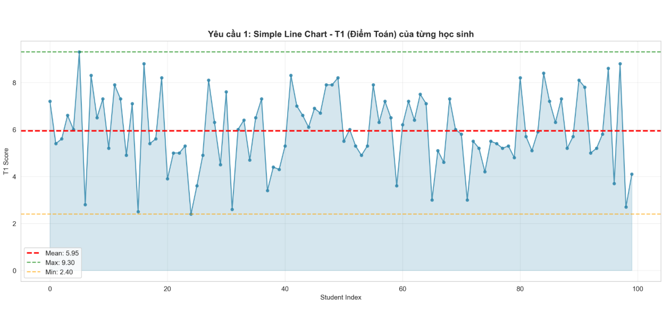

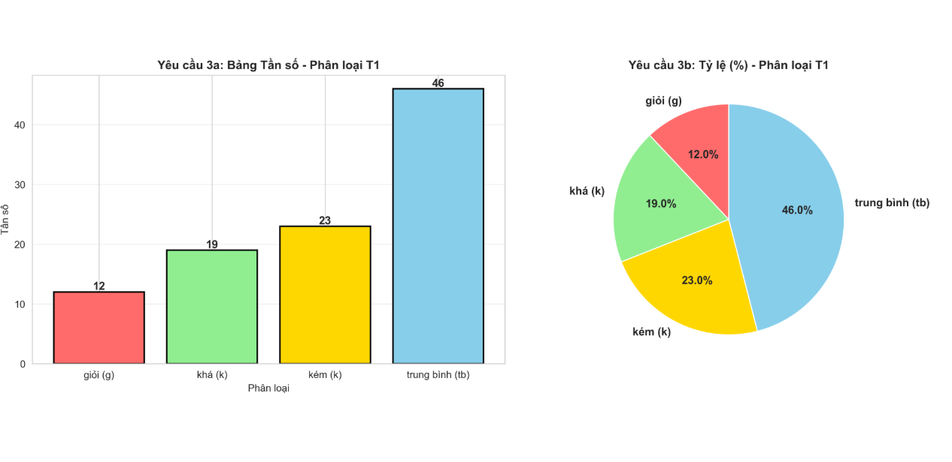

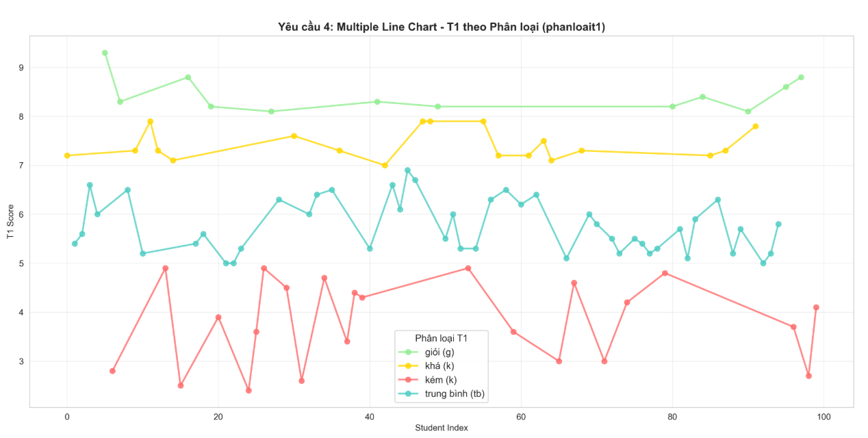

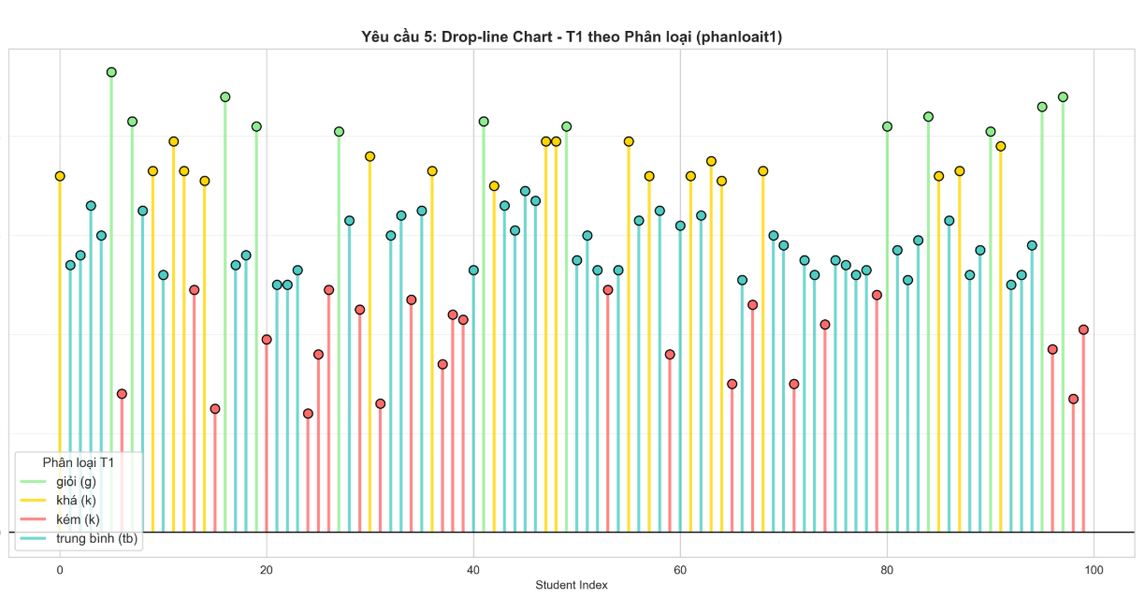

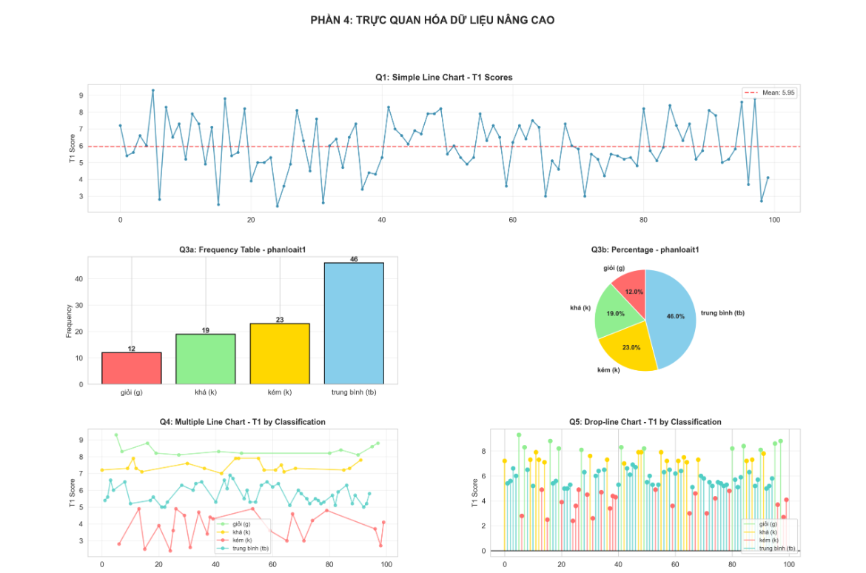

Phần 5: Mô tả dữ liệu và khảo sát dạng phân phối
1. Hãy mô tả và khảo sát phân phối cho biến T1
Gợi ý
- Mô tả độ tập trung và phân tán của dữ liệu T1
- Vẽ biểu đồ Box-Plot và xác định các 10 đại lượng trong biểu đồ đó
- Mô tả hình dáng lệch của phân phối T1 dựa vào các đại lượng hướng tâm - Vẽ biểu đồ Histogram biểu thị hình dáng phân phối
- Mô tả các đặc trưng của phân phối, mức độ lệch và mức độ nhọn
- Kiểm chứng phân phối chuẩn QQ-Plot
- Nhận xét và đánh giá về phân phối của T1
2. Hãy mô tả và khảo sát phân phối cho biến T1 trên từng nhóm phân lớp (phanlopT1) Gợi ý
- Trực quan hóa biểu đồ Box-plot, histogram và QQ-plot theo phân nhóm là giá trị của ‘phanlopT1’.
3. Hãy khảo sát tương quan giữa biến DH1 theo biến T1
Gợi ý
- Nhận xét giá trị Covariance hoặc Correlation
- Vẽ biểu đồ Scatter thể hiện liên hệ của biến phụ thuộc DH1 theo biến độc lập T1 4. Hãy khảo sát tương quan giữa biến DH1 theo biến T1 trên từng nhóm khu vực 5. Hãy khảo sát tương quan giữa các biến DH1, DH2, DH3
Gợi ý
- Nhận xét ma trận hiệp phương sai hoặc ma trận tương quan
- Vẽ biểu đồ Scatter giữa các biến

#!/usr/bin/env python3
# -*- coding: utf-8 -*-
"""
PHẦN 5: MỐ TẢ DỮ LIỆU VÀ KHẢO SÁT DẠNG PHÂN PHỐI
Lab 2 - Trực quan hóa dữ liệu xử lý điểm thi đại học
"""

import pandas as pd
import numpy as np
import matplotlib
matplotlib.use('Agg')
import matplotlib.pyplot as plt
import seaborn as sns
from scipy.stats import skew, kurtosis, shapiro, probplot, linregress
import warnings
warnings.filterwarnings('ignore')

# Set style
sns.set_style("whitegrid")
plt.rcParams['figure.figsize'] = (14, 8)
plt.rcParams['font.size'] = 10

# Load data
df = pd.read_csv('processed_dulieuxettuyendaihoc.csv')

# Create phanloait1 classification
def classify_t1(score):
if score < 5:
return 'kém (k)'
elif score < 7:
return 'trung bình (tb)'
elif score < 8:
return 'khá (k)'
else:
return 'giỏi (g)'

df['phanloait1'] = df['T1'].apply(classify_t1)

print("="*80)
print("PHẦN 5: MỐ TẢ DỮ LIỆU VÀ KHẢO SÁT DẠNG PHÂN PHỐI")
print("="*80)

# ============= YÊU CẦU 1: MỐ TẢ VÀ KHẢO SÁT PHÂN PHỐI T1 =============
print("\n📊 YÊU CẦU 1: Mô tả và khảo sát phân phối cho biến T1")
print("="*80)

t1_data = df['T1']

# 1.1 Độ tập trung và phân tán
print("\n1.1️ 📈 ĐỘ TẬP TRUNG VÀ PHÂN TÁN:")
print(f" Mean (Trung bình): {t1_data.mean():.4f}")
print(f" Median (Trung vị): {t1_data.median():.4f}")
try:
mode_val = t1_data.mode()[0]
print(f" Mode (Yếu vị): {mode_val:.4f}")
except:
print(f" Mode (Yếu vị): Không xác định")

print(f"\n Variance (Phương sai): {t1_data.var():.4f}")
print(f" Std Dev (Độ lệch chuẩn): {t1_data.std():.4f}")
print(f" Range (Khoảng): {t1_data.max() - t1_data.min():.4f}")
print(f" Min: {t1_data.min():.4f}")
print(f" Max: {t1_data.max():.4f}")

# 1.2 Percentiles
print(f"\n1.2️ 📊 PERCENTILES VÀ QUARTILES:")
q1 = t1_data.quantile(0.25)
q2 = t1_data.quantile(0.50)
q3 = t1_data.quantile(0.75)
p10 = t1_data.quantile(0.10)
p90 = t1_data.quantile(0.90)
iqr = q3 - q1

print(f" P10 (10th percentile): {p10:.4f}")
print(f" Q1 (25th percentile): {q1:.4f}")
print(f" Q2 (50th percentile - Median): {q2:.4f}")
print(f" Q3 (75th percentile): {q3:.4f}")
print(f" P90 (90th percentile): {p90:.4f}")
print(f" IQR (Q3-Q1): {iqr:.4f}")

# 1.3 Box-plot analysis
print(f"\n1.3️ 📦 BOX-PLOT ANALYSIS (10 Đại lượng chính):")
lower_fence = q1 - 1.5 * iqr
upper_fence = q3 + 1.5 * iqr
outliers_lower = t1_data[t1_data < lower_fence]
outliers_upper = t1_data[t1_data > upper_fence]

print(f" 1. Minimum (excluding outliers): {max(t1_data.min(), lower_fence):.4f}")
print(f" 2. Lower Fence (Q1 - 1.5*IQR): {lower_fence:.4f}")
print(f" 3. Q1 (First Quartile): {q1:.4f}")
print(f" 4. Q2 (Median): {q2:.4f}")
print(f" 5. Q3 (Third Quartile): {q3:.4f}")
print(f" 6. Upper Fence (Q3 + 1.5*IQR): {upper_fence:.4f}")
print(f" 7. Maximum (excluding outliers): {min(t1_data.max(), upper_fence):.4f}")
print(f" 8. IQR (Q3-Q1): {iqr:.4f}")
print(f" 9. Range (Max-Min): {t1_data.max() - t1_data.min():.4f}")
print(f" 10. Outliers count: {len(outliers_lower) + len(outliers_upper)}")

# 1.4 Skewness & Kurtosis
print(f"\n1.4️ 🔍 ĐẶC TRƯNG PHÂN PHỐI:")
skewness = skew(t1_data)
kurt = kurtosis(t1_data)

print(f" Skewness (Độ lệch): {skewness:.4f}")
if abs(skewness) < 0.5:
print(f" → Phân phối gần đối xứng")
elif skewness > 0.5:
print(f" → Phân phối lệch phải (right-skewed)")
else:
print(f" → Phân phối lệch trái (left-skewed)")

print(f"\n Kurtosis (Độ nhọn): {kurt:.4f}")
if kurt > 3:
print(f" → Phân phối leptokurtic (nhiều dữ liệu ở tâm, đuôi dài)")
elif kurt < 3:
print(f" → Phân phối platykurtic (phẳng hơn bình thường)")
else:
print(f" → Phân phối mesokurtic (bình thường)")

# 1.5 Normality test
print(f"\n1.5️ ✅ KIỂM ĐỊNH CHUẨN (Shapiro-Wilk Test):")
stat, p_value = shapiro(t1_data)
print(f" Test Statistic: {stat:.6f}")
print(f" P-value: {p_value:.6f}")
if p_value > 0.05:
print(f" → ✓ Dữ liệu tuân theo phân phối chuẩn (p > 0.05)")
else:
print(f" → ✗ Dữ liệu KHÔNG tuân theo phân phối chuẩn (p < 0.05)")

# 1.6 Box-plot visualization
fig, ax = plt.subplots(figsize=(10, 7))
bp = ax.boxplot(t1_data, vert=True, patch_artist=True, widths=0.5,
boxprops=dict(facecolor='lightblue', color='black', linewidth=2),
whiskerprops=dict(color='black', linewidth=1.5),
capprops=dict(color='black', linewidth=1.5),
medianprops=dict(color='red', linewidth=2))
ax.set_ylabel('T1 Score', fontsize=12, fontweight='bold')
ax.set_title('1.6: Box-Plot của T1 (Điểm Toán) - 10 Đại lượng chính',
fontsize=13, fontweight='bold')
ax.grid(axis='y', alpha=0.3)

# Thêm text hiển thị các giá trị
ax.text(1.15, q3, f'Q3={q3:.2f}', fontsize=10, fontweight='bold')
ax.text(1.15, q2, f'Q2={q2:.2f}', fontsize=10, fontweight='bold', color='red')
ax.text(1.15, q1, f'Q1={q1:.2f}', fontsize=10, fontweight='bold')
ax.text(1.15, upper_fence, f'UF={upper_fence:.2f}', fontsize=9)
ax.text(1.15, lower_fence, f'LF={lower_fence:.2f}', fontsize=9)

plt.tight_layout()
plt.savefig('Part5_Q1_BoxPlot_T1.png', dpi=300, bbox_inches='tight')
print("\n✓ Saved: Part5_Q1_BoxPlot_T1.png\n")
plt.close()

# 1.7 Histogram with density
fig, ax = plt.subplots(figsize=(12, 6))
ax.hist(t1_data, bins=20, color='skyblue', edgecolor='navy', alpha=0.7, density=True)
ax.axvline(t1_data.mean(), color='red', linestyle='--', linewidth=2,
label=f'Mean: {t1_data.mean():.2f}')
ax.axvline(t1_data.median(), color='green', linestyle='--', linewidth=2,
label=f'Median: {t1_data.median():.2f}')
ax.set_title('1.7: Histogram của T1 - Hình dáng phân phối', fontsize=13, fontweight='bold')
ax.set_xlabel('T1 Score')
ax.set_ylabel('Density')
ax.legend(fontsize=11)
ax.grid(axis='y', alpha=0.3)

plt.tight_layout()
plt.savefig('Part5_Q1_Histogram_T1.png', dpi=300, bbox_inches='tight')
print("✓ Saved: Part5_Q1_Histogram_T1.png\n")
plt.close()

# 1.8 QQ-plot
fig, ax = plt.subplots(figsize=(10, 8))
probplot(t1_data, dist="norm", plot=ax)
ax.set_title('1.8: QQ-Plot của T1 - Kiểm chứng phân phối chuẩn',
fontsize=13, fontweight='bold')
ax.grid(True, alpha=0.3)

plt.tight_layout()
plt.savefig('Part5_Q1_QQPlot_T1.png', dpi=300, bbox_inches='tight')
print("✓ Saved: Part5_Q1_QQPlot_T1.png\n")
plt.close()

# ============= YÊU CẦU 2: PHÂN PHỐI T1 THEO NHÓM phanloait1 =============
print("\n📊 YÊU CẦU 2: Phân phối T1 theo nhóm phân lớp (phanloait1)")
print("="*80)

classifications = sorted(df['phanloait1'].unique())
num_classes = len(classifications)

fig, axes = plt.subplots(num_classes, 3, figsize=(16, 4*num_classes))
if num_classes == 1:
axes = axes.reshape(1, -1)

for idx, classification in enumerate(classifications):
data = df[df['phanloait1'] == classification]['T1']

print(f"\n {classification}:")
print(f" n = {len(data)}")
print(f" Mean = {data.mean():.4f}, Std = {data.std():.4f}")

# Box plot
bp = axes[idx, 0].boxplot(data, vert=True, patch_artist=True)
bp['boxes'][0].set_facecolor('lightblue')
axes[idx, 0].set_ylabel('T1 Score')
axes[idx, 0].set_title(f'{classification} - Box Plot\n(n={len(data)})',
fontsize=11, fontweight='bold')
axes[idx, 0].grid(axis='y', alpha=0.3)

# Histogram
axes[idx, 1].hist(data, bins=10, color='lightblue', edgecolor='navy', alpha=0.7)
axes[idx, 1].axvline(data.mean(), color='red', linestyle='--', linewidth=2)
axes[idx, 1].set_title(f'{classification} - Histogram\n(Mean={data.mean():.2f})',
fontsize=11, fontweight='bold')
axes[idx, 1].set_ylabel('Frequency')
axes[idx, 1].grid(axis='y', alpha=0.3)

# QQ-plot
probplot(data, dist="norm", plot=axes[idx, 2])
axes[idx, 2].set_title(f'{classification} - QQ-Plot', fontsize=11, fontweight='bold')
axes[idx, 2].grid(True, alpha=0.3)

plt.suptitle('YÊU CẦU 2: Phân phối T1 theo nhóm phân lớp (phanloait1)',
fontsize=14, fontweight='bold', y=0.995)
plt.tight_layout()
plt.savefig('Part5_Q2_Distribution_By_Classification.png', dpi=300, bbox_inches='tight')
print("\n✓ Saved: Part5_Q2_Distribution_By_Classification.png\n")
plt.close()

# ============= YÊU CẦU 3: TƯƠNG QUAN DH1 VS T1 =============
print("\n📊 YÊU CẦU 3: Khảo sát tương quan giữa DH1 và T1")
print("="*80)

covariance = np.cov(df['DH1'], df['T1'])[0, 1]
correlation = df['DH1'].corr(df['T1'])

print(f"\n Covariance (DH1, T1): {covariance:.6f}")
print(f" Pearson Correlation: {correlation:.6f}")

if abs(correlation) < 0.3:
print(f" → Tương quan yếu")
elif abs(correlation) < 0.7:
print(f" → Tương quan vừa phải")
else:
print(f" → Tương quan mạnh")

if correlation > 0:
print(f" → Tương quan dương: Khi T1 tăng, DH1 có xu hướng tăng")
else:
print(f" → Tương quan âm: Khi T1 tăng, DH1 có xu hướng giảm")

# Scatter plot with regression line
fig, ax = plt.subplots(figsize=(12, 7))
ax.scatter(df['T1'], df['DH1'], alpha=0.6, s=50, color='#2E86AB', edgecolors='black', linewidth=0.5)

# Regression line
z = np.polyfit(df['T1'], df['DH1'], 1)
p = np.poly1d(z)
x_sorted = df['T1'].sort_values()
ax.plot(x_sorted, p(x_sorted), "r--", linewidth=2.5,
label=f'Regression: DH1={z[0]:.3f}*T1+{z[1]:.3f}')

# Slope and R-squared
slope = z[0]
r_squared = correlation ** 2

ax.set_title(f'YÊU CẦU 3: Scatter Plot - DH1 vs T1\n(r={correlation:.4f}, R²={r_squared:.4f}, slope={slope:.4f})',
fontsize=13, fontweight='bold')
ax.set_xlabel('T1 (Independent Variable)', fontsize=11)
ax.set_ylabel('DH1 (Dependent Variable)', fontsize=11)
ax.legend(fontsize=11)
ax.grid(True, alpha=0.3)

plt.tight_layout()
plt.savefig('Part5_Q3_Scatter_DH1_vs_T1.png', dpi=300, bbox_inches='tight')
print("✓ Saved: Part5_Q3_Scatter_DH1_vs_T1.png\n")
plt.close()

# ============= YÊU CẦU 4: TƯƠNG QUAN DH1 VS T1 THEO KHU VỰC =============
print("\n📊 YÊU CẦU 4: Tương quan DH1 vs T1 theo từng nhóm khu vực")
print("="*80)

regions = sorted(df['KV'].unique())
num_regions = len(regions)

fig, axes = plt.subplots(2, 3, figsize=(16, 10))
axes = axes.flatten()

for idx, region in enumerate(regions):
region_data = df[df['KV'] == region]
corr = region_data['DH1'].corr(region_data['T1'])

axes[idx].scatter(region_data['T1'], region_data['DH1'],
alpha=0.6, s=50, color='#2E86AB', edgecolors='black', linewidth=0.5)

# Regression line
if len(region_data) > 1:
z = np.polyfit(region_data['T1'], region_data['DH1'], 1)
p = np.poly1d(z)
x_sorted = region_data['T1'].sort_values()
axes[idx].plot(x_sorted, p(x_sorted), "r--", linewidth=2, alpha=0.8)

axes[idx].set_title(f'Region {region}\n(n={len(region_data)}, r={corr:.4f})',
fontsize=11, fontweight='bold')
axes[idx].set_xlabel('T1')
axes[idx].set_ylabel('DH1')
axes[idx].grid(True, alpha=0.3)

print(f" Region {region}:")
print(f" Count: {len(region_data)}")
print(f" Correlation: {corr:.6f}")

# Hide extra subplots
for idx in range(num_regions, len(axes)):
axes[idx].set_visible(False)

plt.suptitle('YÊU CẦU 4: Tương quan DH1 vs T1 theo Khu vực (KV)',
fontsize=14, fontweight='bold')
plt.tight_layout()
plt.savefig('Part5_Q4_Correlation_By_Region.png', dpi=300, bbox_inches='tight')
print("\n✓ Saved: Part5_Q4_Correlation_By_Region.png\n")
plt.close()

# ============= YÊU CẦU 5: TƯƠNG QUAN DH1, DH2, DH3 =============
print("\n📊 YÊU CẦU 5: Khảo sát tương quan giữa DH1, DH2, DH3")
print("="*80)

dh_data = df[['DH1', 'DH2', 'DH3']]

# Correlation matrix
corr_matrix = dh_data.corr()
print("\n CORRELATION MATRIX:")
print(corr_matrix.round(4))

# Covariance matrix
cov_matrix = dh_data.cov()
print("\n COVARIANCE MATRIX:")
print(cov_matrix.round(4))

print("\n Nhận xét tương quan:")
print(f" - DH1 & DH2: r = {corr_matrix.loc['DH1', 'DH2']:.4f}", end="")
if abs(corr_matrix.loc['DH1', 'DH2']) < 0.3:
print(" (yếu)")
elif abs(corr_matrix.loc['DH1', 'DH2']) < 0.7:
print(" (vừa phải)")
else:
print(" (mạnh)")

print(f" - DH1 & DH3: r = {corr_matrix.loc['DH1', 'DH3']:.4f}", end="")
if abs(corr_matrix.loc['DH1', 'DH3']) < 0.3:
print(" (yếu)")
elif abs(corr_matrix.loc['DH1', 'DH3']) < 0.7:
print(" (vừa phải)")
else:
print(" (mạnh)")

print(f" - DH2 & DH3: r = {corr_matrix.loc['DH2', 'DH3']:.4f}", end="")
if abs(corr_matrix.loc['DH2', 'DH3']) < 0.3:
print(" (yếu)")
elif abs(corr_matrix.loc['DH2', 'DH3']) < 0.7:
print(" (vừa phải)")
else:
print(" (mạnh)")

# 5.1 Heatmap
fig, ax = plt.subplots(figsize=(8, 7))
sns.heatmap(corr_matrix, annot=True, cmap='coolwarm', center=0,
square=True, linewidths=2, cbar_kws={"shrink": 0.8},
vmin=-1, vmax=1, ax=ax, fmt='.3f', cbar=True)
ax.set_title('5.1: Correlation Matrix - DH1, DH2, DH3', fontsize=13, fontweight='bold')

plt.tight_layout()
plt.savefig('Part5_Q5a_Correlation_Matrix.png', dpi=300, bbox_inches='tight')
print("\n✓ Saved: Part5_Q5a_Correlation_Matrix.png\n")
plt.close()

# 5.2 Scatter plot matrix
fig, axes = plt.subplots(3, 3, figsize=(14, 14))

variables = ['DH1', 'DH2', 'DH3']
for i, var1 in enumerate(variables):
for j, var2 in enumerate(variables):
ax = axes[i, j]

if i == j:
# Diagonal: histogram
ax.hist(df[var1], bins=15, color='lightblue', edgecolor='navy', alpha=0.7)
ax.set_ylabel('Frequency')
else:
# Off-diagonal: scatter plot
ax.scatter(df[var2], df[var1], alpha=0.5, s=30, color='#2E86AB', edgecolors='black', linewidth=0.3)

# Regression line
z = np.polyfit(df[var2], df[var1], 1)
p = np.poly1d(z)
x_sorted = df[var2].sort_values()
ax.plot(x_sorted, p(x_sorted), "r--", linewidth=1.5, alpha=0.7)

if i == 2:
ax.set_xlabel(var2)
if j == 0:
ax.set_ylabel(var1)
ax.grid(True, alpha=0.3)

plt.suptitle('5.2: Scatter Plot Matrix - DH1, DH2, DH3', fontsize=14, fontweight='bold')
plt.tight_layout()
plt.savefig('Part5_Q5b_Scatter_Matrix.png', dpi=300, bbox_inches='tight')
print("✓ Saved: Part5_Q5b_Scatter_Matrix.png\n")
plt.close()

# ============= BIỂU ĐỒ TỔNG HỢP =============
print("\n📊 Tạo biểu đồ tổng hợp toàn bộ Phần 5...")

fig = plt.figure(figsize=(20, 14))
gs = fig.add_gridspec(3, 3, hspace=0.35, wspace=0.35)

# Q1 - Box plot
ax1 = fig.add_subplot(gs[0, 0])
bp = ax1.boxplot(t1_data, vert=True, patch_artist=True)
bp['boxes'][0].set_facecolor('lightblue')
ax1.set_title('Q1a: Box Plot - T1', fontsize=11, fontweight='bold')
ax1.grid(axis='y', alpha=0.3)

# Q1 - Histogram
ax2 = fig.add_subplot(gs[0, 1])
ax2.hist(t1_data, bins=15, color='skyblue', edgecolor='navy', alpha=0.7)
ax2.axvline(t1_data.mean(), color='red', linestyle='--', linewidth=1.5, label='Mean')
ax2.set_title('Q1b: Histogram - T1', fontsize=11, fontweight='bold')
ax2.grid(axis='y', alpha=0.3)
ax2.legend(fontsize=9)

# Q1 - QQ-plot
ax3 = fig.add_subplot(gs[0, 2])
probplot(t1_data, dist="norm", plot=ax3)
ax3.set_title('Q1c: QQ-Plot - T1', fontsize=11, fontweight='bold')
ax3.grid(True, alpha=0.3)

# Q3 - Scatter DH1 vs T1
ax4 = fig.add_subplot(gs[1, :2])
ax4.scatter(df['T1'], df['DH1'], alpha=0.6, s=30, color='#2E86AB', edgecolors='black', linewidth=0.3)
z = np.polyfit(df['T1'], df['DH1'], 1)
p = np.poly1d(z)
x_sorted = df['T1'].sort_values()
ax4.plot(x_sorted, p(x_sorted), "r--", linewidth=2)
ax4.set_title(f'Q3: Scatter - DH1 vs T1 (r={correlation:.4f})', fontsize=11, fontweight='bold')
ax4.set_xlabel('T1')
ax4.set_ylabel('DH1')
ax4.grid(True, alpha=0.3)

# Q5 - Correlation heatmap
ax5 = fig.add_subplot(gs[1, 2])
sns.heatmap(corr_matrix, annot=True, cmap='coolwarm', center=0,
square=True, linewidths=1, ax=ax5, fmt='.2f', cbar=False)
ax5.set_title('Q5: Correlation Matrix', fontsize=11, fontweight='bold')

# Q2 - Classification distributions (3 subplots)
for idx, classification in enumerate(classifications[:3]):
ax = fig.add_subplot(gs[2, idx])
data = df[df['phanloait1'] == classification]['T1']
ax.hist(data, bins=8, color='lightblue', edgecolor='navy', alpha=0.7)
ax.set_title(f'Q2: {classification}\n(n={len(data)})', fontsize=10, fontweight='bold')
ax.set_ylabel('Frequency')
ax.grid(axis='y', alpha=0.3)

plt.suptitle('PHẦN 5: MỐ TẢ DỮ LIỆU VÀ KHẢO SÁT DẠNG PHÂN PHỐI',
fontsize=16, fontweight='bold', y=0.995)

plt.savefig('Part5_Summary_All_Questions.png', dpi=300, bbox_inches='tight')
print("✓ Saved: Part5_Summary_All_Questions.png\n")
plt.close()

print("\n" + "="*80)
print("✓ TẤT CẢ CÁC BIỂU ĐỒ PHẦN 5 ĐÃ ĐƯỢC XUẤT THÀNH CÔNG!")
print("="*80)
print("\nDanh sách biểu đồ Phần 5:")
print("1. Part5_Q1_BoxPlot_T1.png - Box-plot của T1 (10 đại lượng)")
print("2. Part5_Q1_Histogram_T1.png - Histogram của T1")
print("3. Part5_Q1_QQPlot_T1.png - QQ-Plot của T1")
print("4. Part5_Q2_Distribution_By_Classification.png - Phân phối T1 theo nhóm")
print("5. Part5_Q3_Scatter_DH1_vs_T1.png - Scatter plot: DH1 vs T1")
print("6. Part5_Q4_Correlation_By_Region.png - Tương quan DH1 vs T1 theo khu vực")
print("7. Part5_Q5a_Correlation_Matrix.png - Ma trận tương quan DH1, DH2, DH3")
print("8. Part5_Q5b_Scatter_Matrix.png - Scatter plot matrix")
print("9. Part5_Summary_All_Questions.png - Tóm tắt tất cả yêu cầu")
print("="*80)

